Σύντομη περιγραφή της ιδέας (Αθηνά) 1
Αναλυτική περιγραφή της ιδέας (Αθηνά) 1
Αυτόματο πότισμα 2
Ανάγκες σε πότισμα των φυτών 3
ΚΑΤΑΛΟΓΟΣ ΥΛΙΚΩΝ 4
Κατάλογος υλικών (Σπύρος - Φώτης) 4
Πρώτη Κατασκευή (Νίκος) 4

Σύντομη περιγραφή της ιδέας (Αθηνά)
Με βάση το θέμα του διαγωνισμού Κλιματική Αλλαγή, αποφασίσαμε να κατασκευάσουμε ένα φυτώριο. Στο φυτώριο αυτό τα φυτά θα ποτίζονται αυτόματα με την βοήθεια της κατασκευής που θα δημιουργήσουμε. Αυτή η κατασκευή θα χρησιμεύσει στο να ποτίζονται τα φυτά πιο γρήγορα. Επίσης είναι ξεχωριστή λόγω του ότι με αυτό το δημιούργημα μπορούν να ποτίζονται ταυτόχρονα φυτά διαφορετικού είδους. Έχει κατασκευαστεί με φθηνά και απλά υλικά έτσι ώστε να μπορεί ο καθένας να το φτιάξει. Η κατασκευή θα αποτελείται από μια βάση, κυπελλάκια φυτωρίου, και μια ειδική κατασκευή ξύλου, η οποία θα ελέγχει όλη την λειτουργία του συστήματος.

Αναλυτική περιγραφή της ιδέας (Αθηνά)
Όπως προαναφέραμε θα ποτίζει αυτόματα τα φυτά. Θα υπάρχει μια ξύλινη κατασκευή η οποία θα περιβάλλει τα κυπελάκια με τα φυτά. Θα υπάρχουν τέσσερις ξύλινες κολώνες, οι οποίες θα διαδραματίζουν καταλυτικό ρόλο στο τελικό κατασκεύασμα. Τα τέσσερα ξύλα της θα πατούν πάνω στην επιφάνεια που θα τοποθετούμε κάθε φορά την κατασκευή. Τα υπόλοιπα θα στηρίζουν το κομμάτι στο οποίο θα υπάρχουν τα μπεκάκια. Τα μπεκάκια θα είναι ρυθμισμένα έτσι ώστε μετά από συγκεκριμένο χρόνο να ποτίζουν τα φυτά για συγκεκριμένη διάρκεια, με την ίδια πίεση. Τα μπεκ αυτά θα κινούνται με την βοήθεια ενός μοτέρ, έτσι ώστε με 3 μπεκάκια να ποτίζονται και τα 12 φυτά. Τα μπεκ αυτά θα παίρνουν νερό από μια αντλία η οποία θα ανοιγοκλείνει από το Arduino. Κάτω από αυτά θα υπάρχει ένα αλουμινένιο ταψάκι στο οποίο θα αποθηκεύεται το πλεονάζον νερό. Το δοχείο αυτό θα το αδειάζουμε όταν γεμίζει ώστε να μην πλημμυρίζει.

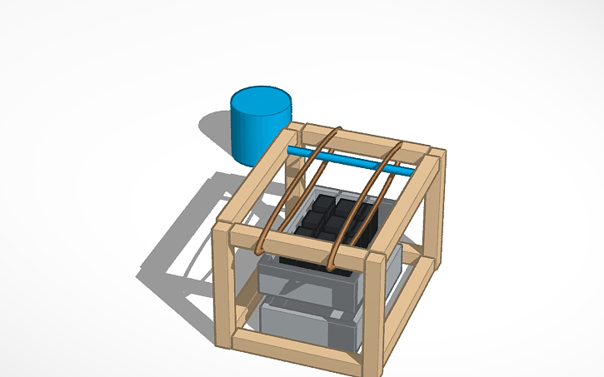

Αυτόματο πότισμα
Το αυτόματο πότισμα μας επιτρέπει να ρυθμίζουμε τη συχνότητα, την ποσότητα και την ώρα του ποτίσματος των φυτών μας. Το αποτέλεσμα είναι υγιή φυτά χωρίς σπατάλη νερού και χρόνου. Είναι ένας ασφαλής προγραμματισμός ποτίσματος με ευκολία και δίχως περαιτέρω ενέργειες από εσάς.
Το αυτόματο πότισμα αποτελείται από διάφορα εξαρτήματα. Τα βασικότερα είναι:
Ο αυτόματος προγραμματιστής: Είναι ο μηχανισμός που συνδέεται με τη βρύση και με τον κεντρικό σωλήνα αυτόματου ποτίσματος. Υπάρχουν προγραμματιστές με μία έξοδο ή με εξόδους. Επίσης υπάρχουν προγραμματιστές με καθορισμένα προγράμματα που σας επιτρέπουν να σχεδιάσετε το δικό σας πρόγραμμα (συχνότητα και διάρκεια ποτίσματος).
Λάστιχα ποτίσματος: Είναι ο κεντρικός σωλήνας που συνδέεται στη μια του έξοδο με τον προγραμματιστή (και μέσω αυτού με τη βρύση) και στην άλλη του έξοδο (την ελεύθερη) κλείνει με μια τάπα. Πάνω σε αυτόν τοποθετούνται κατά διαστήματα, στα σημεία που είναι τα φυτά, τα λεπτά σωληνάκια διακλάδωσης. Τα λεπτά σωληνάκια διακλάδωσης ενώνουν τον κεντρικό σωλήνα με τους σταλάκτες.
Σταλάκτες: Τοποθετούνται στις γλάστρες σας και συνδέονται μέσα από τα σωληνάκια διακλάδωσης με τον κεντρικό σωλήνα. Υπάρχουν διάφοροι τύποι σταλακτών αυτόματου ποτίσματος με πιο διαδεδομένους τους ρυθμιζόμενους. Η κεφαλή τους είναι περιστρεφόμενη και επιτρέπει τη ρύθμιση της ποσότητας νερού που θα εξέρχεται από αυτούς.

Ανάγκες σε πότισμα των φυτών
Ανάλογα με το είδος των φυτών και το στάδιο το ανάπτυξης τους οι ανάγκες σε νερό διαφέρουν. Στα πρώτα στάδια της ζωής του φυτού οι ανάγκες είναι μεγαλύτερες, στη συνέχεια μειώνονται ή παραμένουν μεγάλες ανάλογα με την εποχή αλλά και το είδος .
Το πότισμα πρέπει να εξασφαλίζει την απαραίτητη ποσότητα νερού στο φυτό, ειδικότερα κατά την περίοδο ανάπτυξής του. Το καλοκαίρι πρέπει να ποτίζουμε συχνότερα, με μια ποσότητα τέτοια ώστε το νερό να φτάνει σε αρκετό βάθος.Τα λαχανικά είναι φυτά απαιτητικά σε νερό, ώστε να αναπτυχθούν και να δώσουν ικανοποιητική παραγωγή. Γι’ αυτό η εξασφάλιση άφθονου νερού, και μάλιστα καλής ποιότητας, είναι απαραίτητη προϋπόθεση για την καλλιέργειά τους.
Τα φυτά που χρησιμοποιήθηκαν είναι τα εξής : Ντομάτα-Αγγούρι-Κάκτος-Πιπεριά
Η υγρασία που απαιτείται διαφέρει ανάλογα το φυτό. Αναλυτικότερα: η υγρασία της ντομάτας σε φυσιολογικά επίπεδα κυμαίνεται στο 55-70 %. Η υγρασία του αγγουριού είναι αρκετά υψηλή, καθώς βρίσκεται ανάμεσα στο 85-95 %. Ο κάκτος είναι μία ειδική περίπτωση, διότι έχει μία ιδιαίτερη σχέση με το νερό. Ο κάκτος έχει την ειδική ικανότητα να επιβιώνει σε συνθήκες μακροχρόνιας ανομβρίας λόγω του ότι αποθηκεύουν νερό, συγκεντρώνοντας υγρασία ποσοστού 10-30%. Τέλος η πιπεριά έχει υγρασία 70-75 %
Πηγή: https://www.bestprice.gr/guides/26/odigos-agoras-gia-automato-potisma

ΚΑΤΑΛΟΓΟΣ ΥΛΙΚΩΝ

Κατάλογος υλικών
- 4 κολώνες από ξύλο ( 35cm μήκος, 2 cm ακμή)
- 4 ξύλα( 40 cm μήκος, 2 cm ακμή)
- 4 ξύλα (30 cm μήκος , 2 cm ακμή)
- 2 αλουμινένια ταψάκια(33,3 cm, 23 cm, 4,8 cm ύψος)
- 3 μπεκ
- 1 λεπτό λάστιχο ποτίσματος
- βίδες και συνδετικές γωνίες
- 2 μοτέρ για την κίνηση δύο ιμάντων (28BYJ-48 + ελεγκτής)
- 1 ιμάντας
- 1 μοτέρ-αντλία νερού
- 4 μετρητές υγρασίας
- 1 πλακέτα arduino

